МИНИСТЕРСТВО НАУКИ И ВЫСШЕГО ОБРАЗОВАНИЯ РОССИЙСКОЙ ФЕДЕРАЦИИ

федеральное государственное образовательное учреждение высшего образования

САНКТ – ПЕТЕРБУРГСКИЙ ГОСУДАРСТВЕННЫЙ УНИВЕРСИТЕТ АЭРОКОСМИЧЕСКОГО ПРИБОРОСТРОЕНИЯ

КАФЕДРА № 42

ОТЧЕТ   
ЗАЩИЩЕН С ОЦЕНКОЙ

ПРЕПОДАВАТЕЛЬ

|  |  |  |  |  |
| --- | --- | --- | --- | --- |
| ассистент |  |  |  | Д.О. Шевяков |
| должность, уч. степень, звание |  | подпись, дата |  | инициалы, фамилия |

|  |
| --- |
| ОТЧЕТ О ЛАБОРАТОРНОЙ РАБОТЕ №1  (ВАРИАНТ №27)  АРХИТЕКТУРА КЛАССОВ |
|  |
| по курсу: ОСНОВЫ ПРОГРАММИРОВАНИЯ |

РАБОТУ ВЫПОЛНИЛ

|  |  |  |  |  |  |
| --- | --- | --- | --- | --- | --- |
| СТУДЕНТ ГР. № | 4321 |  |  |  | П.А. Евстафьева |
|  |  |  | подпись, дата |  | инициалы, фамилия |

Санкт-Петербург 2024

**СОДЕРЖАНИЕ**

1 Постановка задачи 3

2 Выполнение задачи 3

2.1 Описание реализованной функции 3

2.2 Листинг программы 4

2.3 Тесты работы программы 6

2.4 Интерфейс программы 7

3 Выводы 7

**1 Постановка задачи**

Необходимо разработать Windows Forms приложение на языке C# для управления списком самолётов. Программа должна поддерживать следующие функции:

* создание объектов самолётов с указанием модели, дальности полёта, авиакомпании и расхода топлива;
* сортировка самолётов по расходу топлива;
* отображение списка самолётов и возможности поиска самолёта по параметрам расхода топлива.

Таблица 1 – Индивидуальное задание по варианту №27

|  |  |  |
| --- | --- | --- |
| Задание | Вход | Выход |
| **Данные:**   * Модель самолета; * Авиакомпания; * Дальность полета самолета; * Запас горючего.   **Задача:**  Провести сортировку самолетов компании по дальности полета. |  |  |

**2 Выполнение задачи**

**2.1 Описание реализованной функции**

Основной класс приложения — Airplane. Он содержит информацию о самолёте, включая модель, дальность полёта, авиакомпанию и расход топлива. В приложении реализованы функции для добавления самолёта в список, сортировки по расходу топлива, а также вывода списка самолётов на форму.

Основные методы:

* AddAirplane: добавление самолёта в список;
* SortAirplanesByFuelConsumption: сортировка самолётов по расходу топлива;
* UpdateListBox: обновление списка на форме.

**2.2 Листинг программы**

Класс Airplane:

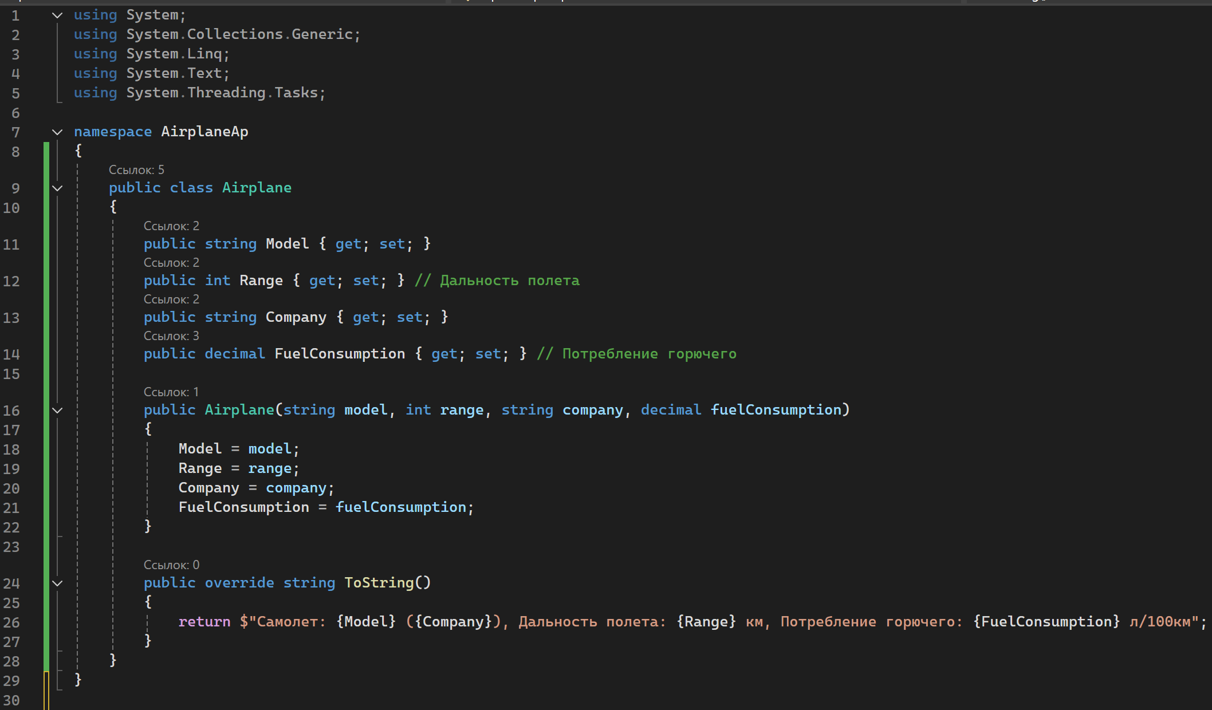

Рисунок 1 – Код класса Airplane

Код формы (Form1):

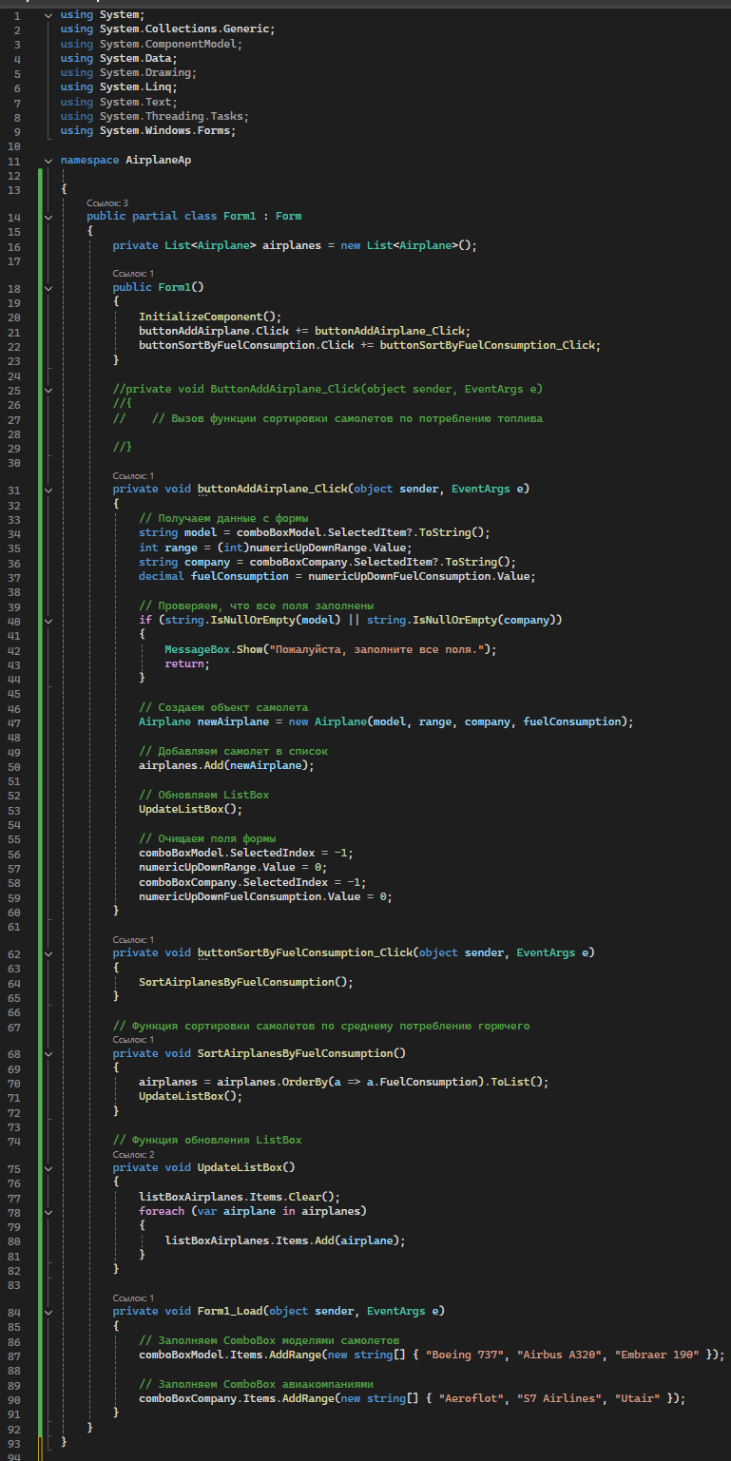

Рисунок 2 – Код формы (Form1)

**2.3 Тесты работы программы**

Программа была протестирована на следующих сценариях:

1. Добавление нескольких самолётов в список.

2. Сортировка списка по расходу топлива.

3. Поиск самолётов по параметрам расхода.

Пример теста:

Ввод данных для самолётов:

Boeing 737, дальность 5000 км, Aeroflot, расход топлива 4.5 л/100 км;

Airbus A320, дальность 4000 км, S7 Airlines, расход топлива 5.0 л/100 км.

Результат сортировки: сначала Boeing 737, затем Airbus A320.

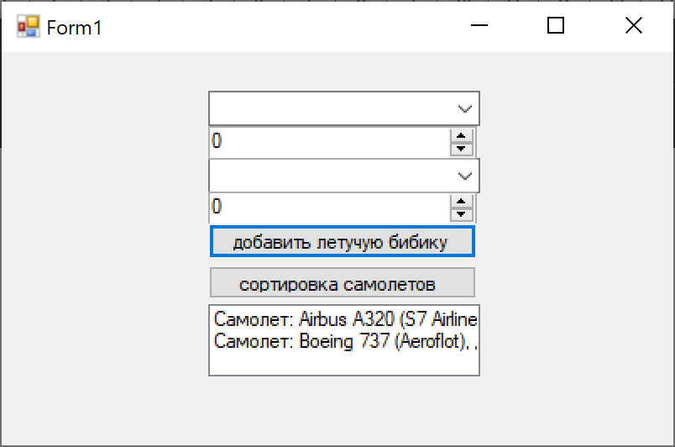

Рисунок 3 – Тест программы (до сортировки)

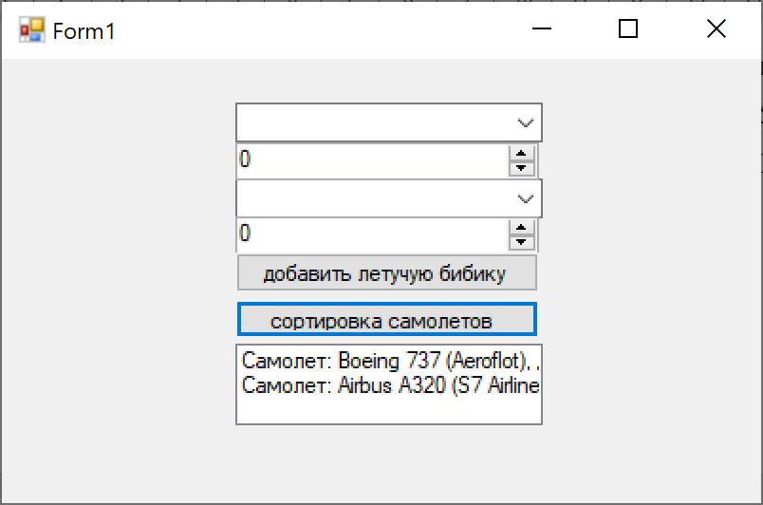

Рисунок 4 – Тест программы (после сортировки)

**2.4 Интерфейс программы**

Приложение содержит элементы для добавления и сортировки самолётов:

ComboBoxModel — для выбора модели самолёта;

ComboBoxCompany — для выбора авиакомпании;

NumericUpDownRange — для ввода дальности полёта;

NumericUpDownFuelConsumption — для ввода расхода топлива;

ListBoxAirplanes — для отображения списка самолётов;

ButtonAddAirplane — для добавления самолёта;

ButtonSortByFuelConsumption — для сортировки самолётов.

**3 Выводы**

В ходе лабораторной работы было разработано Windows Forms приложение, реализующее основные принципы объектно-ориентированного программирования. Приложение позволяет создавать объекты самолётов, сортировать их по расходу топлива и отображать список.